照片 | 礦物介紹 | 用途
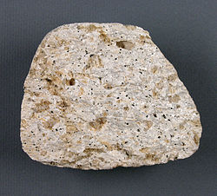 | 29浮岩  酸性噴出岩之一，是一種多孔的火山碎屑岩，一般為流紋岩質或安山岩質，氣孔的體積幾乎能佔總體積的70%以上，所以比重小，氣孔之間只有極薄的玻璃質連接，所以即使放到水中也能漂浮，也被稱為浮石。 | 濾器、乾燥器、催化劑、磨料等， 混凝土、吸收建築物內的廢氣及混凝土裡的殘餘放射能。
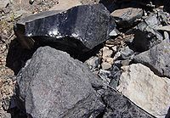 | 30黑曜岩  又名十勝石，是一種自然產生的玻璃。它的成因是因為火山熔岩迅速地冷卻凝結，晶體結構沒有足夠的時間成長。 因為熔岩流外圍冷卻的速度最快，所以黑曜石通常都是在熔岩流外圍發現。主要成分：二氧化矽，硬度：5 ，比重：2.339-2.527，折射率：1.48-1.51，含水1-2%，化學組成為SiO₂（H₂O）。 | 解剖刀片、寶石、土壤改良劑。
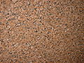 | 31花崗岩  花崗岩是岩漿在地下深處經冷凝而形成的深成酸性火成岩。花崗岩質地堅硬緻密、強度高、抗風化、耐腐蝕、耐磨損、吸水性低，但它不耐熱。花崗岩分為黑色系、棕色系、綠色系、灰白色系、淺紅色系及深紅色系六類。 | 建材
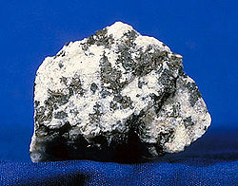 | 32閃長岩  是中性深成岩的典型代表岩石，全晶質，粗粒狀結構，二氧化矽的含量比基性岩已經顯著的增高，達到53%-62%，三氧化二鋁的含量增高達到16%-17%。主要是由中性斜長石、普通角閃石組成。 | 建材
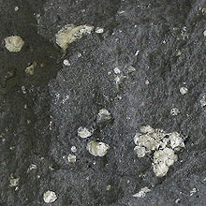 | 33安山岩  是一種中性火山噴出岩，是造山帶最普通的火山岩，其中含有斑晶，斑晶是中性斜長石，深色礦物有輝石、角閃石，基質為隱晶質，由斜長石和極少量正長石或石英組成。主要含有的礦物是鐵、鈦的氧化物。 | 建材
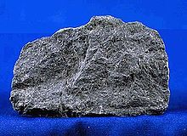 | 36玄武岩  是一種地下岩漿從火山中噴出或從地表裂隙中溢出凝結形成的火成岩。玄武岩的主要成分是矽鋁酸鈉或矽鋁酸鈣，二氧化矽的含量大約是45-52%，還含有較高的氧化鐵和氧化鎂，是一種細粒緻密的黑色岩石。 | 做鑄石的原料、研磨材料、過濾器、乾燥器、催化劑、修理跑道石料材料、假山盆景。
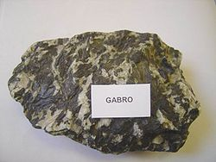 | 37輝長岩  是一種基性深層侵入岩石，主要由含量基本相等的單斜輝石和斜長石組成，此外尚有角閃石、橄欖石、黑雲母等成分。

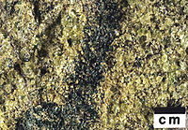 | 38橄欖岩  是一種超基性侵入岩石，深綠色，粒狀結構，主要由橄欖石和輝石組成，其中橄欖石成分達到40%-50%以上，含有少量的角閃石、黑雲母以及鉻、鐵礦等。橄欖岩含有少於45%的二氧化矽，屬於超基性岩石。 | 使二氧化碳氣體轉化成固態方解石。
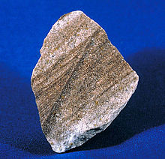 | 39砂岩  是一種沉積岩，主要由砂粒膠結而成的，其中砂粒含量大於50%。絕大部分砂岩是由石英或長石組成的。砂岩的顏色和沙子一樣，可以是任何顏色，最常見的是棕色、黃色、紅色、灰色和白色。地球上常見由砂岩相構成的懸崖峭壁。 | 做建築材料和鋪路材料、磨削工具（磨刀石）。過濾污染物。
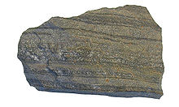 | 41頁岩  是一種沉積岩，成分複雜，但都具有薄頁狀或薄片層狀的節理，主要是由黏土沉積經壓力和溫度形成的岩石，但其中混雜有石英、長石的碎屑以及其他化學物質。 | 鐵質頁岩可能成為鐵礦石，油母頁岩可以提煉石油，黑色頁岩可以作為石油的指示地層。頁岩中也經常包含有古代動植物的化石。
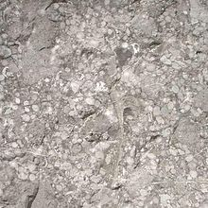 | 42石灰岩  是一種在海、湖盆地中生成的灰色或灰白色沉積岩；主要由方解石（主要成分為碳酸鈣）的微粒組成。方解石的主要來源通常是海洋生物的屍體沉降累積，加上來自陸地的落枝腐物殘渣與泥沙一起在河或海床上累積。如果再經過高溫高壓的地殼運動而形成大理岩(是一種變質岩)。 | 路基、建築、和水泥的原料。太平洋的一個名為雅浦島的小島，石灰岩甚至被用作石制貨幣的原料，沿用至十九世紀，被稱之為雅浦島石幣。
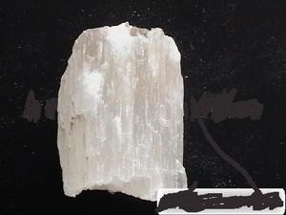 | 43石膏  是一種礦物名，主要化學成分是硫酸鈣（CaSO₄），主要是古代鹽湖或潟湖的沉積物。 | 水泥緩凝劑、石膏建築製品、模型製作、醫用食品添加劑、硫酸生產、紙張填料、油漆填料、骨折固定等， 粉筆。纖維狀生石膏生用或炮製後入藥。
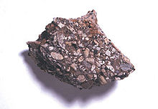 | 44礫岩  是一種沉積岩，由從母岩上破碎下來的，顆粒直徑大於2毫米的碎屑，經過搬運、沉積、壓實、膠結而形成的岩石，礫石的平均直徑如果在1-10毫米，為細礫，10-100毫米稱為粗礫，大於100毫米為巨礫。礫岩是一種碎屑岩。 | 建築材料。
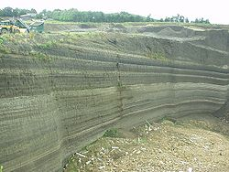 | 47凝灰岩  是一種火山碎屑岩，其組成的火山碎屑物質有50%以上的顆粒直徑小於2毫米的火山塵和火山灰壓實固節而成，成分主要是火山灰，外貌疏鬆多孔，粗糙，有層理，顏色多樣，有黑色、紫色、紅色、白色、淡綠色等，根據其含有的火山碎屑成分 | 建築材料、製造水泥的原料和提取鉀肥的原料。
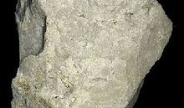 | 48白雲石  白雲石化學成分為CaMg(CO₃)₂，晶體屬三方晶系的碳酸鹽礦物。白雲石的晶體結構與方解石類似，晶形為菱面體，晶面常彎曲成馬鞍狀，聚片雙晶常見，多呈塊狀、粒狀集合體。純白雲石為白色，因含其他元素和雜質有時呈灰綠、灰黃、粉紅等色，玻璃光澤。三組菱面體解理完全，性脆。摩氏硬度3.5-4，比重2.8-2.9。礦物粉末在冷稀鹽酸中反應緩慢。 | 冶金熔劑、耐火材料、建築材料和玻璃、陶瓷的配料。
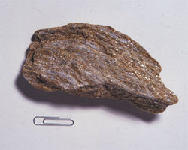 | 49片岩  片岩是具有明顯片狀構造的變質岩，其變質程度比千枚岩高，幾乎所有的原岩物質都已經重結晶，所以顆粒粗大，其顆粒結構主要是石英和長石，石英含量一般比長石多，長石含量常少於25%，其變斑晶為變質礦物，主要有十字石、藍晶石、夕線石、堇青石、石榴石等。
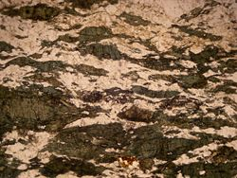 | 52角閃岩  角閃岩又名斜長角閃岩，是主要由角閃石和斜長石組成的區域變質岩，是由富鐵白雲質泥灰岩和其他基性岩石，在中溫至高溫區域變質條件下，形成的岩石，具有塊狀或微顯片理構造，經常與片岩或片麻岩共生，伴生的礦物有鐵鋁榴石、綠簾石、黝簾石、以及黑雲母、透輝石等。 | 作鑄石的附加原料，耐磨、耐腐蝕、硬度大。
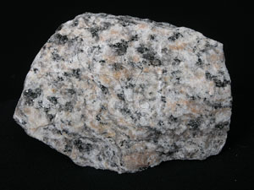 | 53花崗片麻岩  花崗片麻岩是一種變質岩。花崗片麻岩主要由石英、長石、黑雲母組成，外觀為灰白色的岩石。台灣的花崗片麻岩主要分布於金門、烈嶼等區域。 | 建材
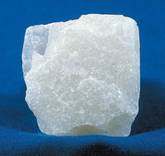 | 54大理岩  石灰岩或白雲岩受接觸或區域變質作用而重結晶的產物，礦物成分主要為方解石，遇鹽酸反應產生二氧化碳，具有等粒或不等粒的變晶結構，顆粒粗細不一。 | 建築物的牆面、地面、台、柱，碑、塔、雕像、美術品、文具、燈具、器皿等實用藝術品。
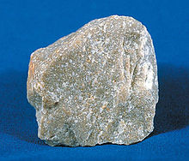 | 55石英岩  石英岩是石英含量大於85%的一種變質岩，一般是由砂岩或其他矽質岩石經過區域變質作用，重結晶而形成的。在岩漿附近，也可能是矽質岩石經過熱接觸變質作用而形成石英岩。主要礦物是石英，一般為淺色或白色，質密堅硬，但其顆粒常結成緻密塊狀，肉眼不容易區分。 | 可以作為建築材料或鐵路的鋪軌石。純色顆粒細膩的可以作為工藝品雕刻原料。
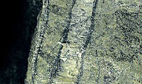 | 56蛇紋岩  蛇紋岩是一種由於區域變質作用或熱液交代作用，將超基性岩石中的橄欖石和輝石發生蛇紋石化，從而形成的一種變質岩石。 | 工藝品原料或建築裝飾材料，蛇紋岩石棉可以作為耐火材料，可以作為提煉鎂或鈣磷鎂肥的原料。
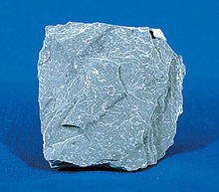 | 板岩  板岩是具有板狀結構，基本沒有重結晶的岩石，是一種變質岩，原岩為泥質、粉質或中性凝灰岩，沿板理方向可以剝成薄片。板岩的顏色隨其所含有的雜質不同而變化，含鐵的為紅色或黃色；含碳質的為黑色或灰色；含鈣的遇鹽酸會起泡，因此一般以其顏色命名分類，如會綠色板岩、黑色板岩、鈣質板岩等。 | 建築材料和裝飾材料，古代在盛產板岩的地區常用做瓦片。板岩中一般不含有礦物。
- 資料來源：維基百科http://zh.wikipedia.org/wiki/
- 資料來源：互動百科http://www.hudong.com/wiki/
- 資料來源：自然與人文博物館http://digimuse.nmns.edu.tw/DigiMuse/

